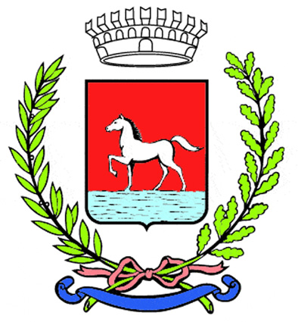
Comunicato stampa
18.11.2025

Il Comune di Bagnacavallo propone anche per il 2025 un ampio calendario di iniziative dedicate alla Giornata internazionale per l’eliminazione della violenza contro le donne, che ricorre il 25 novembre e che vede ogni anno la collaborazione di associazioni, scuole, realtà sportive, organizzazioni sindacali e gruppi del volontariato locale.

Gli appuntamenti prenderanno il via giovedì 20 novembre, quando la Sala di Palazzo Vecchio ospiterà “Ricordando Mario Giacomoni – Voci di donne. Resistenza, libertà, futuro”, un concerto narrativo di Roberta Montanari e Andrea Morelli che unisce musica e parole per raccontare la forza, la memoria e le lotte delle donne, dal periodo della Resistenza alle sfide del presente. L’iniziativa è curata da Anpi Bagnacavallo con la collaborazione di Demetra donne in aiuto, Auser, Spi-Cgil e Comitato Permanente Antifascista.

Venerdì 21 novembre il tema della violenza di genere entrerà nel mondo dello sport: al Palazzetto di Bagnacavallo si terrà alle 19.30 l’iniziativa “Lo sport contro la violenza”, con la partita del campionato di Prima Divisione femminile tra Bagnacavallo e Massa Lombarda, promossa da Fulgur Pallavolo e Spi-Cgil.
Alle 20.45, alla Sala Oriani di via Cadorna 10, Daniele Vasari ed Elisa Forlani dialogheranno sulle radici psicologiche e culturali della violenza maschile nell’incontro “Narcisismo o violenza patriarcale?”, a cura di Demetra Donne in aiuto.

Sabato 22 novembre piazza della Libertà accoglierà dalle 8.30 alle 12.30 il banchetto informativo “Mai+” a cura dell’associazione Cittadino Attivo, mentre domenica 23 novembre è in programma a Villanova la camminata “In attesa del 25 novembre”, un percorso condiviso con momenti di riflessione e letture promosso dal Consiglio di Zona.

La giornata del 25 novembre si aprirà alle 20 in piazza della Libertà con la “Camminata in rosso”, che coinvolgerà le vie del centro storico e si svolgerà in contemporanea con tutti i Comuni dell’Unione della Bassa Romagna. In apertura sono previste le letture di Gianni e Paolo Parmiani. L’iniziativa è organizzata in collaborazione con: associazione musicale Doremi, Anpi, Aido, Arci, Auser, Avis, Cgil, Spi-Cgil, Villanordic e Demetra Donne in aiuto; durante la camminata saranno distribuite le rose realizzate nel laboratorio “Il filo rosso”. In caso di maltempo la manifestazione si terrà in misura ridotta sotto il portico del Municipio.
La serata proseguirà alle 21 nella Sala di Palazzo Vecchio con la proiezione del film “Cerchi”, prodotto dall’Agenzia di informazione e comunicazione della Regione Emilia-Romagna per la Fondazione emiliano-romagnola per le vittime di reato, con produzione esecutiva Sette e Mezzo Studio e organizzazione a cura di Fuoriquadro Aps. Biglietti: 7 euro, ridotti 5 euro.

Il programma continuerà nelle giornate successive: mercoledì 26 novembre la Sala di Palazzo Vecchio ospiterà il seminario “Luoghi di lavoro sicuri. Conoscere, valutare, prevenire violenze e molestie”, promosso da Cisl Romagna per approfondire strategie e responsabilità condivise nella prevenzione e nella tutela dei lavoratori.

Giovedì 27 novembre, sempre a Palazzo Vecchio, la rassegna Cucù – promossa da Controsenso – proporrà alle 21 “Donne in viaggio: tra suoni, radici e orizzonti femminili”, un concerto del Lympha Trio dedicato ai percorsi musicali e simbolici delle culture femminili attraverso epoche e tradizioni. Ingresso 7 euro, gratuito per i minori di 18 anni.

Il 25 novembre il balcone del Municipio sarà illuminato di rosso mentre per tutta la settimana lungo la ciclopedonale di via Vecchia Darsena saranno collocati cartelli tematici dell’iniziativa “Parole in rosso”.
La Biblioteca Comunale “G. Taroni” curerà inoltre una bibliografia di approfondimento dedicata al tema della violenza di genere.

Informazioni:
0545 280864
cultura@comune.bagnacavallo.ra.it
www.comune.bagnacavallo.ra.it

(367-25)

